PERNYATAAN ORISINALITAS

Yang bertanda tangan dibawah ini:

Nama mahasiswa : Edgar David Deswan
NIM : P17410211039
Program Studi : D3 Rekam Medis dan Informasi Kesehatan
Dosen pembimbing : Avid Wijaya, S.ST., M.K.M

dengan ini menyatakan bahwa Tugas Akhir dengan judul “Pengembangan User Interface Aplikasi Pendaftaran Rawat Jalan di RSUD Kanjuruhan“ adalah hasil karya sendiri, bersifat orisinal, dan ditulis dengan mengikuti kaidah penulisan Tugas Akhir pada Program Studi D3 RMIK Poltekkes Kemenkes Malang.
Bilamana di kemudian hari ditemukan ketidaksesuaian dengan pernyataan ini, maka saya bersedia menerima sanksi sesuai dengan ketentuan yang berlaku di Poltekkes Kemenkes Malang.

Menyetujui,  Pembimbing,  Avid Wijaya, S.ST., M.K.M.  NIP. 199210142019021001 | 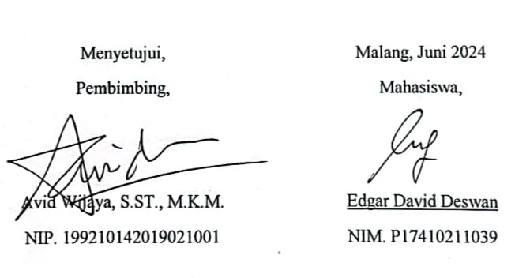  Malang, Juni 2024  Mahasiswa,  Edgar David Deswan  NIM. P17410211039

STATEMENT OF ORIGINALITY

The undersigned:
Student Name : Edgar David Deswan
Student ID : P17410211039
Study Program : D3 Medical Record and Health Information
Supervisor : Avid Wijaya, S.ST., M.K.M.
hereby declares that the Final Report/Final Project entitled " Development User Interface For Outpatient Registration Application In Regional General Hospital Of Kanjuruhan" is my work, original, and written following the Final Report/Final Project writing guidelines of the Medical Record and Health Information Study Program, Poltekkes Kemenkes Malang.
If at any time it is found that there is a discrepancy with this statement, I am willing to accept the sanctions following the regulations in force at Poltekkes Kemenkes Malang.

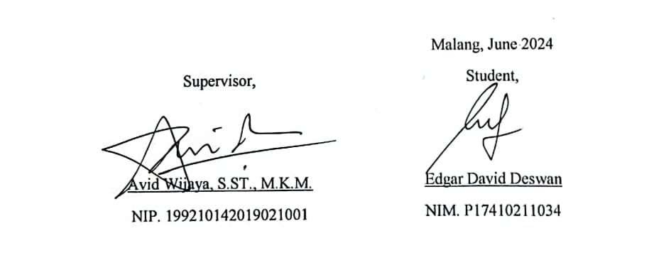  Supervisor,  Avid Wijaya, S.ST., M.K.M.  NIP. 199210142019021001 | Malang, June 2024  Student,  Edgar David Deswan  NIM. P17410211034

